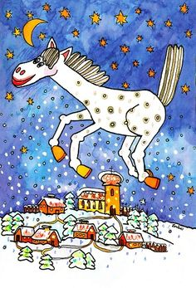

***SVATÝ MARTIN PŘIJÍŽDÍ***

***NA BÍLÉM KONI***

* **Seznámení s příběhem o sv. Martinovi** (formou vyprávění i veršované) **–**  co se nám na Martinovi líbí - jaký si z něho můžeme vzít příklad, jakého měl pomocníka (koně), jak bychom mohli pomáhat dnes a komu (kdo potřebuje naši pomoc - slepci, zranění, nemocní…)
* **Vysvětlíme si pranostiky ke sv. Martinovi:**

Na svatého Martina kouří se nám z komína

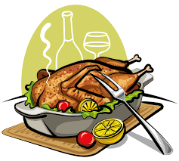Na svatého Martina dobrá bílá peřina.

Sv. Martin přijíždí na bílém koni.  
Na sv. Martina drž se, synku, komína.

Den sv. Martina zimní časy začíná.  
Na sv. Martina pláče husí rodina.

* Naučíme se **píseň „Když přijede sv. Martin“**
* **Seznámíme se s říkadlem** „Sv. Martin jede k nám“

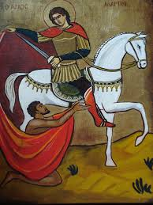

* **Zaměříme se na téma KŮŇ –**

-promítneme si video z YuoTube - Koně (cca 5 min.) 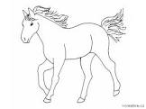

- hledání obrázků z knížek, encyklopedií - povídání nad obrázky- jaké má části těla, čím se liší např. od žirafy, berana, krávy (další zvířátka ke srovnání si vyberou děti), jaké známe druhy koní, názvy koní dle barvy kůže, jak vypadá grošovaný kůň, co je to groš, co kůň žere, kde bydlí atd.

- vybarvíme si obrázek Martina na koni – vitráž (starší děti),

viz níže

* řešení bludiště (Martin hledá svého koně) – starší děti

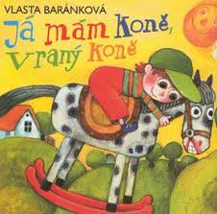

* Zpívánky (Youtube) **- poslech písní Já mám koně vraný koně, Okolo Třeboně -** doprovod na ozvučná dřívka – klapot kopyt, napodobování chůze, běhu, cvalu, poskoku koníčků, překážková dráha, drezúra koní (zkusit si cirkusové číslo) – zdvihání kolen, otočky, procvičení spolupráce dvojice kůň-jezdec (s obručemi)
* **Pohybová hra Dostihy**  aneb Velká pardubická na Suchdole!
* **Poslech písně** Z. Svěráka a J. Uhlíře **– Když se zamiluje kůň**
* **Vytvoříme plášť pro sv. Martina** (namáčený barevný krepák)a **vyrobíme jeho meč** (karton, alobal) - veverky
* **Malujeme zimní krajinu inkoustem a zmizíkem „vykouzlíme“ vločky,** práce s raznicí (vločky), lepení siluety koně do zimní krajiny, dozdobení - zajíčkové
* **ČTVRTEK - Pečení svatováclavských rohlíčků –** uválet rohlíček z těsta, vložit náplň do rohlíčku dle výběru - tvaroh, marmeláda, mák (procvičení jemné motoriky prstů, pečlivost)

**OCHUTNÁME JE V PÁTEK ODPOLEDNE, MŇAM!**

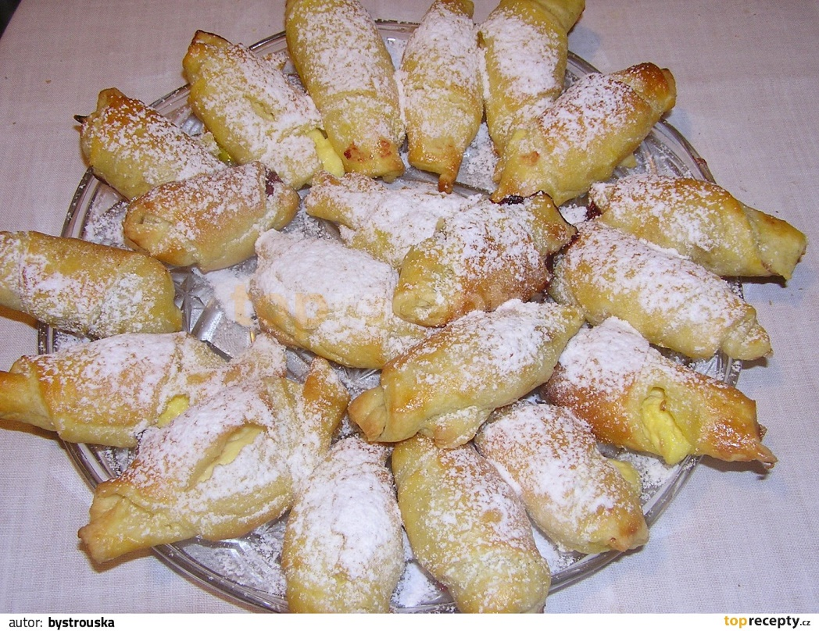

***vitráž***

